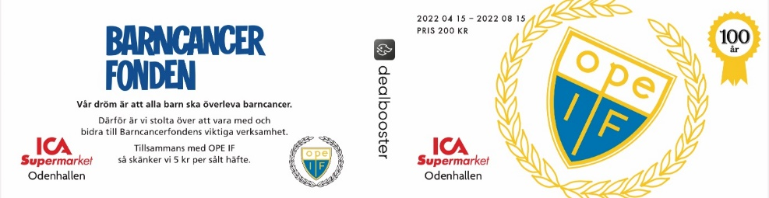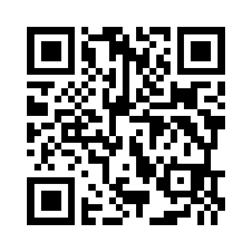
Ope-Häftet 2022
- Nu är det dags för Dreamstarhäftet. Tjohooo! Äntligen!
- Vi har gjort häftet attraktivt och mer säljbart.
- VI har med fler intressanta företag med mat, aktivitet, inredning, bygg, kläder.
- Med hjälp av QRkoden kan du enkelt sprida häftets innehåll i sociala medier, samt att man ser direkt alla värden som finns i det när man följer länken.
- Ta med ett säljblad med en QRkod till ett företag, tillsammans med ett gäng häften. Skriv ner vart de swishar dig och följ upp inom några dagar.
- Häftet gäller till den 16 december.
- Alla spelare från -14 och uppåt säljer häftet. Olika många beroende på period och ålder. Du får mer info av din lagledare.
- Max två barn per familj säljer. Är ni två syskon så säljer ni enligt plan. Är ni tre syskon så säljer bara två av er.
- Ni kommer att få ett ”billogram” i maj, samma metod som vid betalning av medlemsavgifter, för betalning av häftena. Helt enkelt en faktura.
- Uppmaning: Kolla så er mailadress stämmer på laget.se, så slipper vi krångel vid fakturering. Det är alltid den äldsta i familjen som får fakturan.
- Vi tar självklart emot allas åsikter, dock ligger beslutet på denna säljinsats och vi hoppas kunna känna våra tre värdeord – Glädje, Kamratskap och Engagemang. Det är en stor betydande inkomst för föreningen, och vi försöker skapa så mycket säljstöd vi kan till alla som ska sälja. Ofta handlar det om att veta vilken bra produkt man har i handen och vara stolt över hur många företag som stöttar oss.
- Berätta för din tränare om du behöver extra hjälp, eller ta hjälp av dina lagkamrater.

Föreningen får ca 450 000 kr i vinst, det är den säljinsats som ger absolut mest och som också skapar fler samarbeten, vilka i sin tur kan generera intäkter till föreningen. Det motsvarar också den utgift vi har för planhyror varje år! Alla lag får också eget extra klirr i kassan via sin försäljning. Vi har många nya samverkansparter detta år, nya möjligheter har skapats till kommande år och även en samverkan med andra organisationer kommer att bli en av effekterna.
Om man ser möjligheten med häftet så är det en kanonprodukt. Exempel: Alla köper mat. Om man då handlar på Odenhallen tre gånger så har du redan där tjänat 100 kr! Men om man säger att ”jag handlar inte på Odenhallen” så är man kanske inte öppen för att stötta klubben, samt den sponsor som hjälper oss magiskt mycket. Så att handla mat på Odenhallen några gånger bör förhoppningsvis vara överkomligt och samtidigt en fin gest mot vår stora sponsor.
Vi vill inte skriva nån på näsan, och det kommer aldrig att passa alla, men vi vädjar er att se det ur möjlighetsperspektiv.
Vi jobbar med fokus på våra värdegrundsord Glädje, Kamratskap och Engagemang!
För 200 kr får ni ett kanonhäfte! 100 olika erbjudanden! SkannaQRkoden -

Lag | april-augusti | augusti- dec
Dam A | 6 | 6
Utv Flick | 5 | 5
F 08 | 5 | 5
F 09 | 5 | 5
F 10 | 5 | 5
F 11 | 5 | 5
F 12 | 5 | 4
F 13 | 2 | 2
F 14 | 0 | 2
Herr A | 6 | 6
P U1 | 5 | 5
P U2 | 5 | 5
P 08 | 5 | 5
P09 | 5 | 5
P10 | 5 | 5
P 11 | 5 | 5
P 12 | 5 | 4
P 13 | 2 | 2
P 14 | 0 | 2

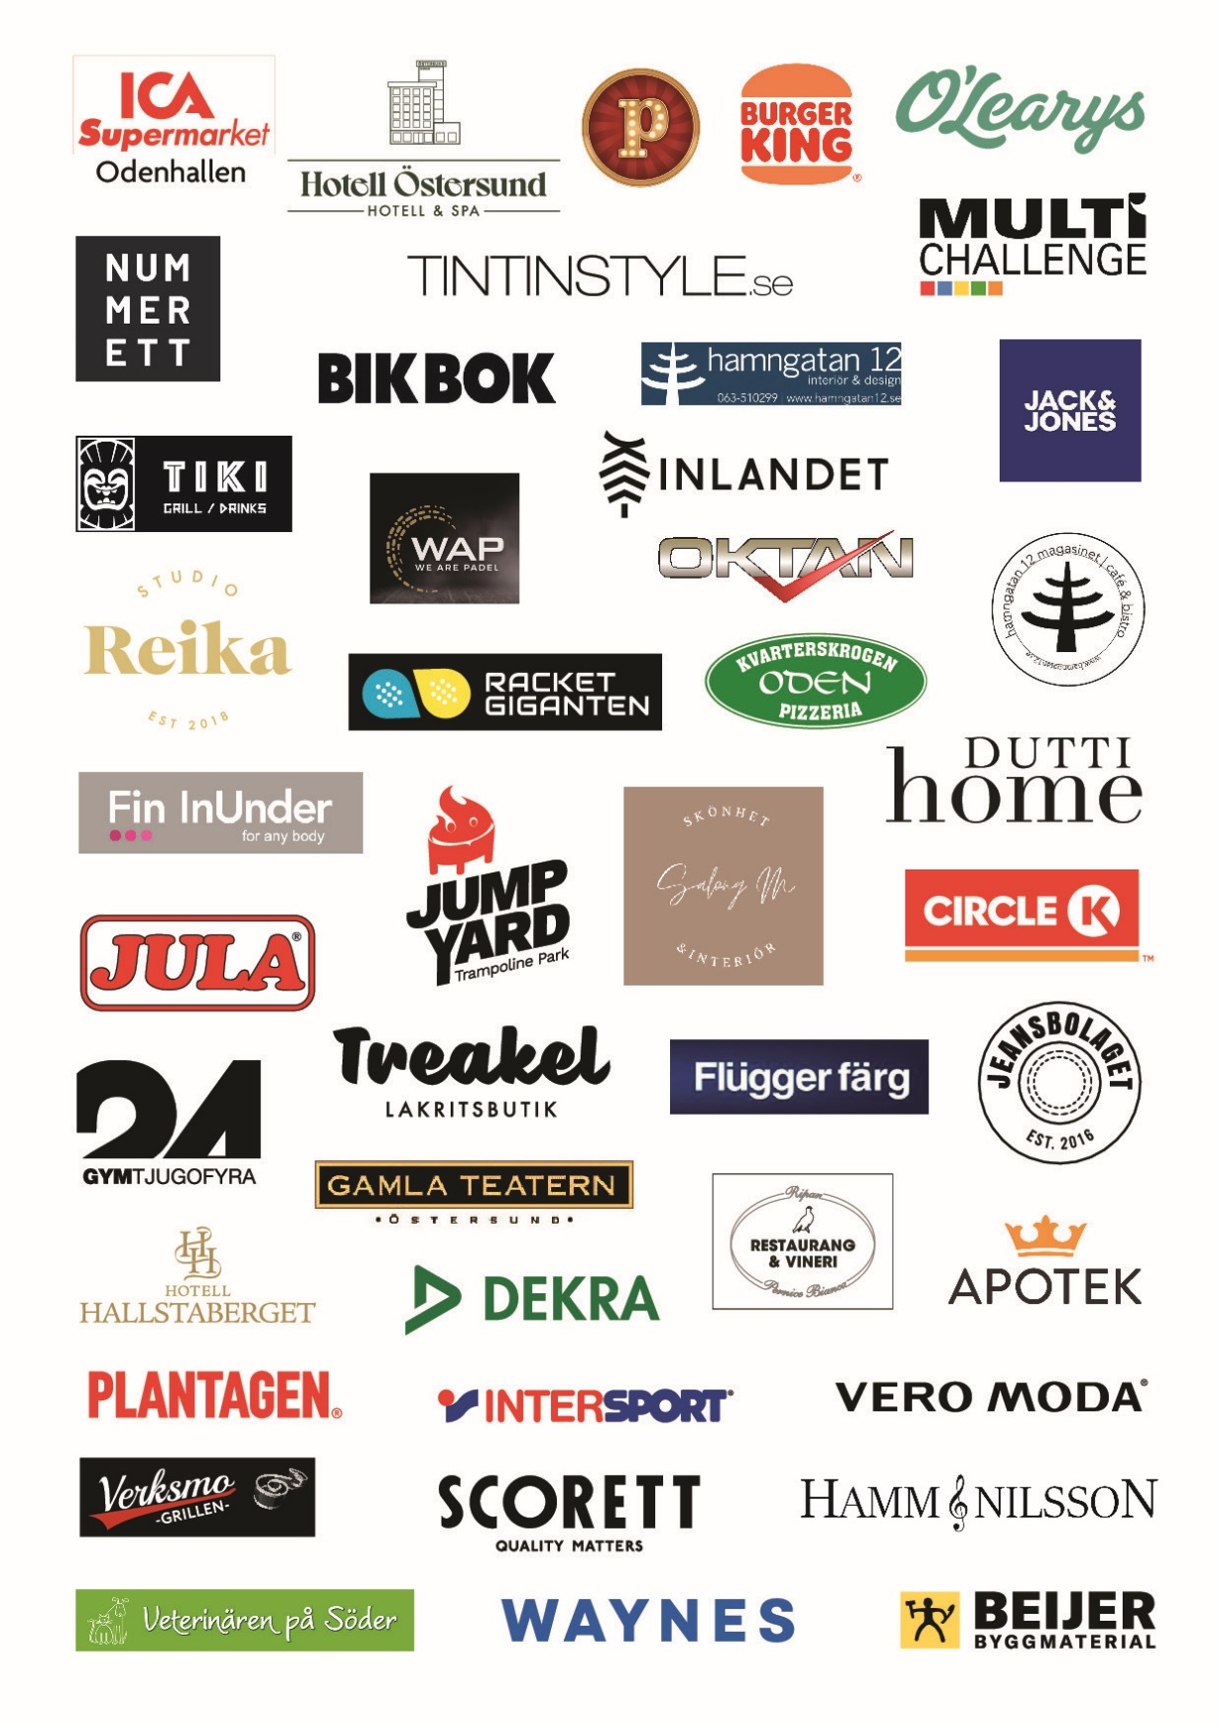

Lag | april-augusti | augusti- dec
Dam A | 6 | 6
Utv Flick | 5 | 5
F 08 | 5 | 5
F 09 | 5 | 5
F 10 | 5 | 5
F 11 | 5 | 5
F 12 | 5 | 4
F 13 | 2 | 2
F 14 | 0 | 2
Herr A | 6 | 6
P U1 | 5 | 5
P U2 | 5 | 5
P 08 | 5 | 5
P09 | 5 | 5
P10 | 5 | 5
P 11 | 5 | 5
P 12 | 5 | 4
P 13 | 2 | 2
P 14 | 0 | 2
Så här säljer vi 2022

